NABAJOTH Jérémy

GenoScope

Vous trouverez dans ce PDF des captures d’écrans de mon outil au cas où vous n’arrivez pas à le lancer.
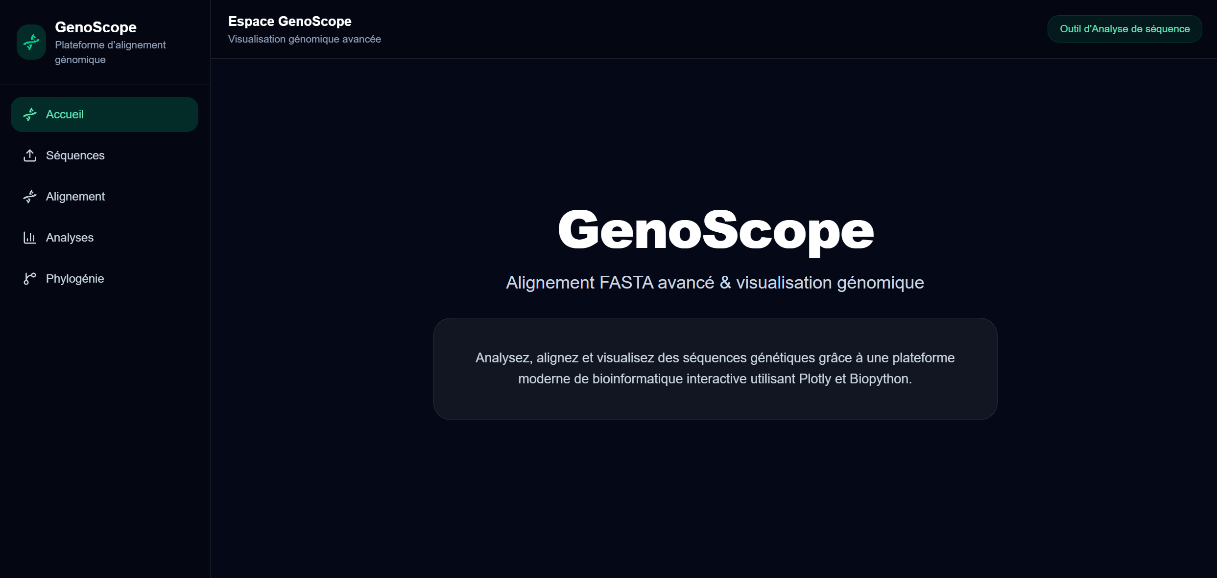
Accueil
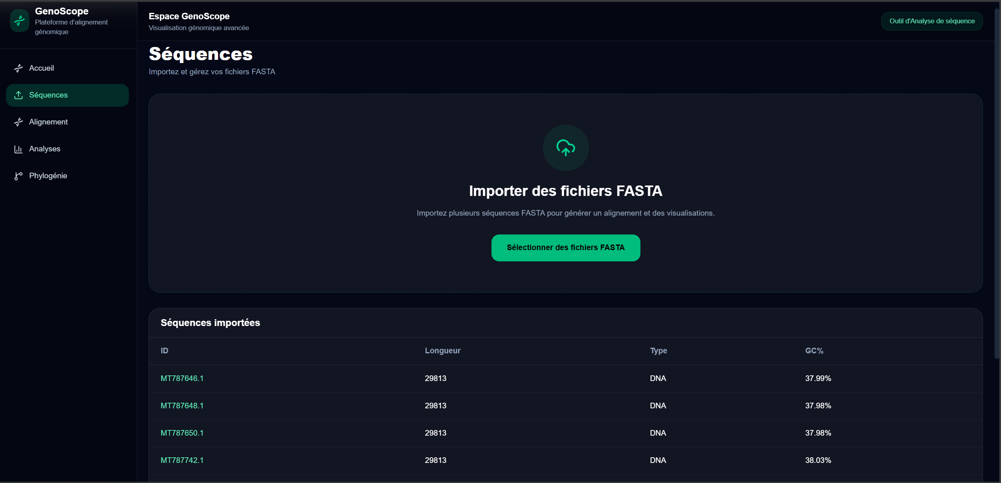
Page pour importer les séquences FASTA
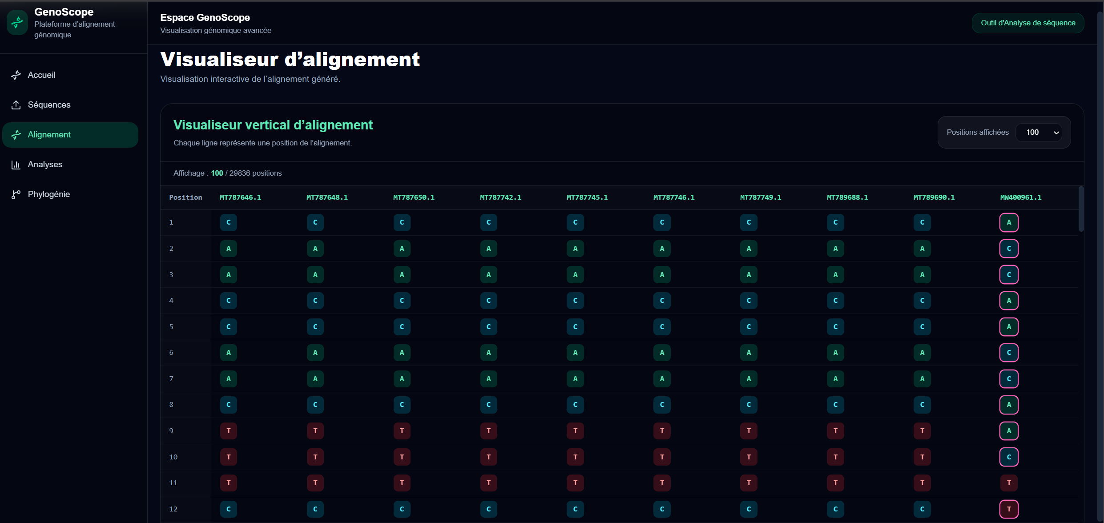
Visualiseur d'Alignement
Ce qui est encadré en rouge sont les brins d’ADN qui diffèrent comme on peut le voir dans la dernière colonne.
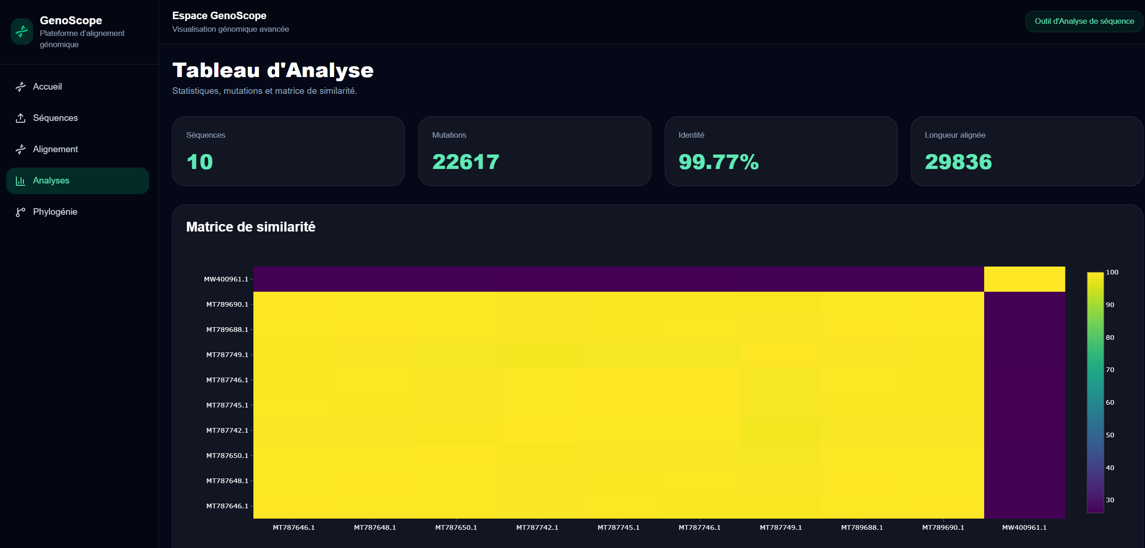
Heatmap d'Analyse de similarité
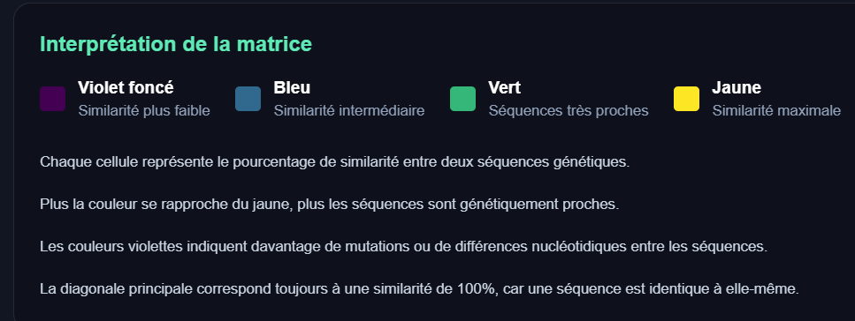
Legende de la Heatmap
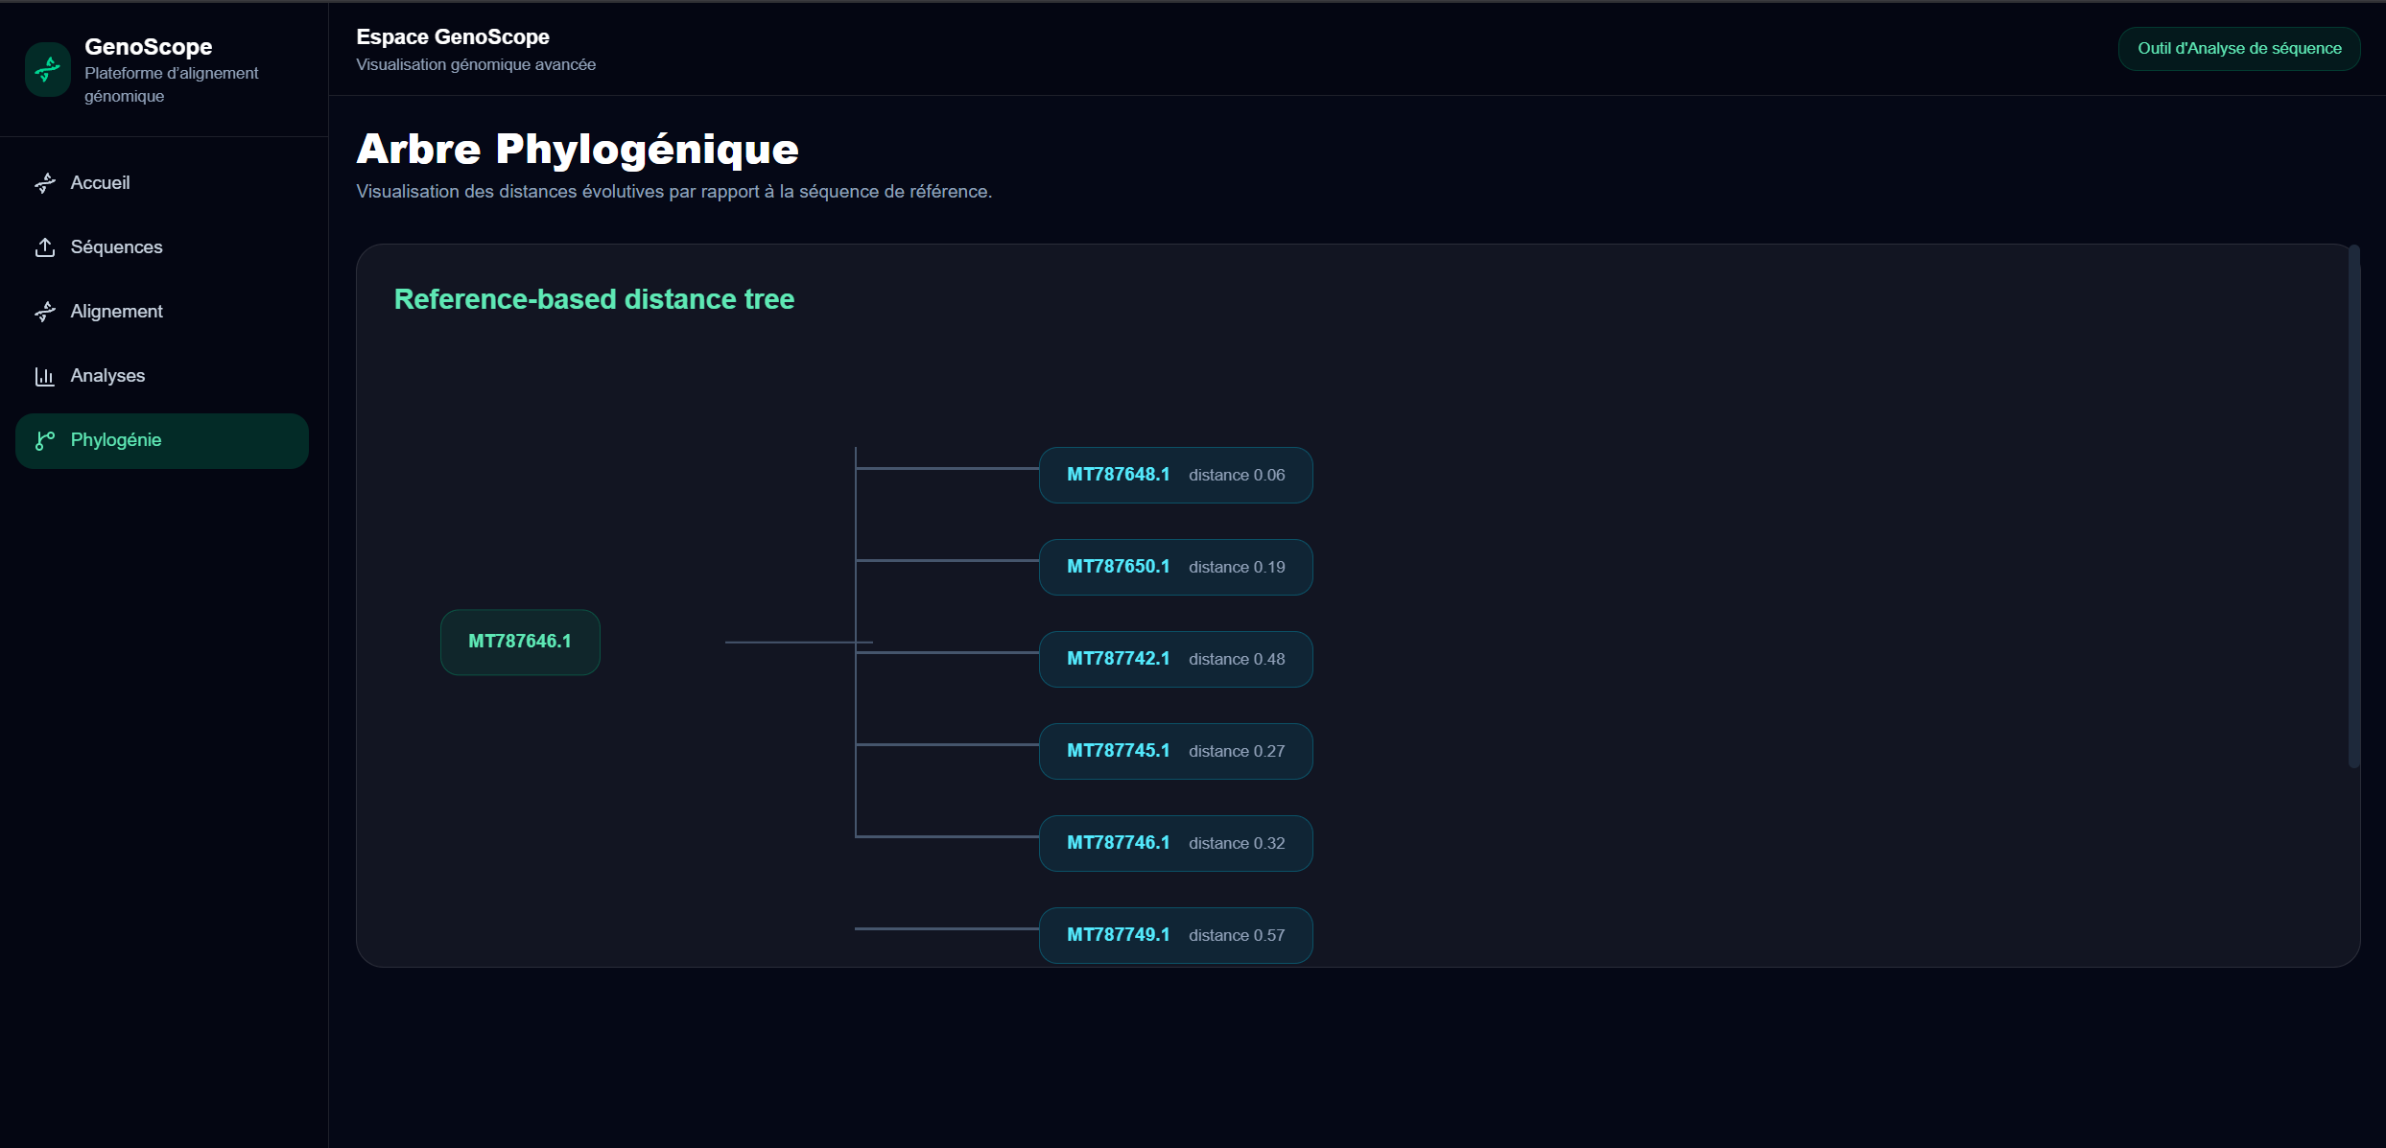
Arbre Phylogénique des séquences

